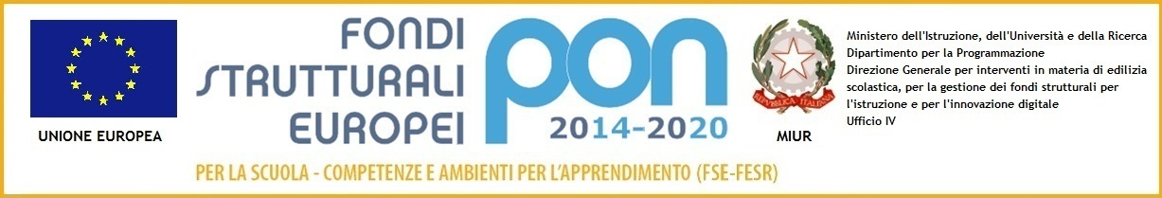

ALLEGATO B
AL DIRIGENTE SCOLASTICO
dell’Istituto d’Istruzione Superiore Secondaria Statale
“Eugenio Pantaleo”
Torre del Greco (NA)

oggetto: Richiesta di partecipazione alla procedura di selezione per il reclutamento di ESPERTI e da impiegare nell'ambito del Programma Operativo Nazionale “Per la scuola-Competenze e ambienti per l’apprendimento” 2014-2020 - Azione 10.8.4 “Innovazione e Formazione” (Avviso prot. n. AOODGEFIG/6076 del 04/04/2016 - Autorizzazione MIUR prot. n. A00DGEFID/7721 del 12/05/2016) -- PROGETTO FORMATIVO

COGNOME E NOME ________________________________________

SCELTA MODULO

ORE DI FORMAZIONE | DESTINATARI DELLA FORMAZIONE | TITOLO DEL MODULO | SCELTA
10 | Personale amministrativo | AMMINISTRAZIONE DIGITALE 1 | - UNITA’ FORMATIVA 2
26 | Personale amministrativo | AMMINISTRAZIONE DIGITALE 2 | - UNITA’ FORMATIVA 2  - UNITA’ FORMATIVA 3

N.B. Segnare con una X il/i modulo/i e Unità Formativa scelta/e.

Compilare una scheda per ogni candidatura.

Fase dell’attività | Attività previste per ciascuna fase |  | N° ore per ciascuna attività | Contenuti per ciascuna attività | Competenze specifiche | Metodologia

N.B. Le fasi previste sono:
1. Accoglienza/Analisi delle competenze in ingresso
2. Didattica
3. Verifica, valutazione e certificazione degli apprendimenti

Data ____________________ Firma____________________

